Acceptance tests   
“Acme Rookies v1.0”

|  |  |
| --- | --- |
| Development team | |
| **Identifier** | *G92* |
| **Members** | *Batista Núñez, Francisco; De la Flor Bonilla, Álvaro; Ferrete Molle, José Antonio; Fernández Benjumea, Carmen; Sánchez Hipona, Antonio; Salvat Pérez, Antonio* |
| **Testing team** | |
| **Identifier** |  |
| **Members** |  |
| **Indexing data** | |
| **Test designers** | *Batista Núñez, Francisco;* |
| **Testers** |  |
| **Notes** | *Aceptación RF-24 de Acme-Hacker-Rank(ADMINISTRATOR)* |

**Table of contents**

**AHR-24.2: Launch a process that flags the actors as spammers or not-spammers** **3**

**AHR-24.3: Ban an actor with the spammer flag** **4**

**AHR-24.4: Unban an actor who was banned previously** **5**

# **AHR-24.2: *Launch a process that flags the actors as spammers or not-spammers***

*Descripción*

Un usuario identificado como “ADMINISTRATOR” debe ser capaz de ejecutar un proceso que marque a los usuarios “spammers”.

*Precondiciones*

Hay que ejecutar PopulateDatabase.java y estar registrado como administrador (admin/admin).

*Acceso*

*Ingresar: Homepage > Login;*

*Listado: Administrator > User´s List;*

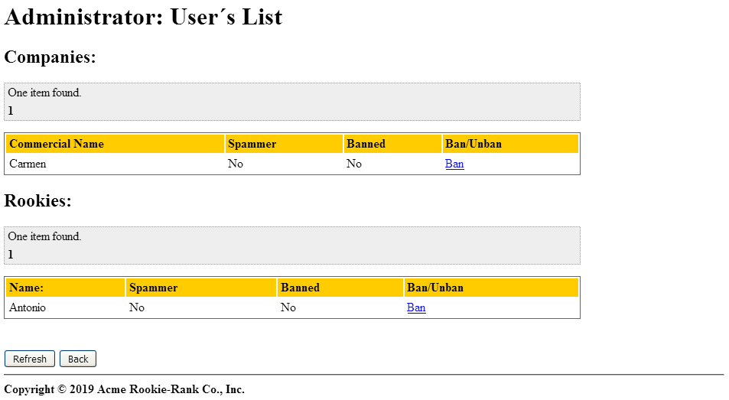

*Tests*

|  |  |
| --- | --- |
| Test 1 | |
| **Description** | *Volver a la página de inicio usando el botón de “Back”.* |
| **Expected** | *<<Pulsar el botón “Back”>>* |
| **Outcome** |  |
| **Notes** |  |

|  |  |
| --- | --- |
| Test 2 | |
| **Description** | *Recalcular valores usando el botón “Refresh”.* |
| **Expected** | *<<Pulsar el botón “Refresh”>>*    ***Nota:*** *ten en cuenta que estos cambios sólo se verán reflejados si otro admin es el que modifica los valores, es decir, el propio hecho de entrar a esta vista ya recalcula los valores, pero si un admin distinto lo modifica será necesario “refrescar” la página.* |
| **Outcome** |  |
| **Notes** |  |

# **AHR-24.3: *Ban an actor with the spammer flag***

*Descripción*

Un usuario identificado como “ADMINISTRATOR” debe ser capaz de banear a un usuario marcado como “spammer”.

*Precondiciones*

Hay que ejecutar PopulateDatabase.java y estar registrado como administrador (admin/admin).

*Acceso*

*Ingresar: Homepage > Login;*

*Listado: Administrator > User´s List;*

*Banear: Ban (enlace);*

**

*Tests*

|  |  |
| --- | --- |
| Test 1 | |
| **Description** | *Banear a un actor NO spammer* |
| **Expected** |  |
| **Outcome** |  |
| **Notes** |  |

|  |  |
| --- | --- |
| Test 2 | |
| **Description** | *Banear a un actor spammer* |
| **Expected** | <<Pulsar el enlace “Ban” del Rookie Antonio>> |
| **Outcome** |  |
| **Notes** |  |

# **AHR-24.4: *Unban an actor who was banned previously***

*Descripción*

Un usuario identificado como “ADMINISTRATOR” debe ser capaz de desbanear a un usuario.

*Precondiciones*

Hay que ejecutar PopulateDatabase.java y estar registrado como administrador (admin/admin).

*Acceso*

*Ingresar: Homepage > Login;*

*Listado: Administrator > User´s List;*

*Banear: Unban (enlace);*

*Tests*

|  |  |
| --- | --- |
| Test 1 | |
| **Description** | *Desbanear a un actor.* |
| **Expected** | <<Pulsar el enlace “Unban” de Rookie Antonio>> |
| **Outcome** |  |
| **Notes** |  |